下图为nginx解压后目录

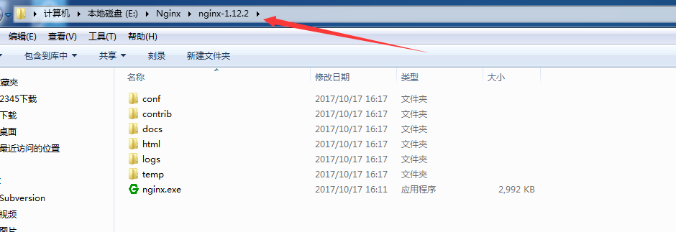

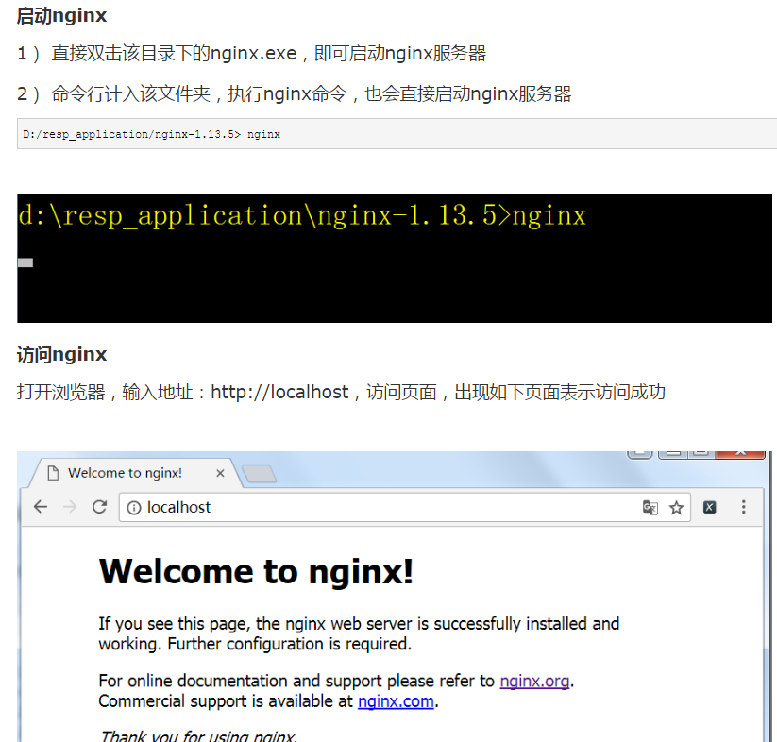

nginx是一个功能非常强大的web服务器加反向代理服务器，同时又是邮件服务器等等

在项目使用中，使用最多的三个核心功能是反向代理、负载均衡和静态服务器

这三个不同的功能的使用，都跟nginx的配置密切相关，nginx服务器的配置信息主要集中在nginx.conf这个配置文件中，并且所有的可配置选项大致分为以下几个部分、

main # 全局配置

events { # nginx工作模式配置

}

http { # http设置

....

server { # 服务器主机配置

....

location { # 路由配置

....

}

location path {

....

}

location otherpath {

....

}

}

server {

....

location {

....

}

}

upstream name { # 负载均衡配置

....

}

}

如上述配置文件所示，主要由6个部分组成：

1. main：用于进行nginx全局信息的配置
2. events：用于nginx工作模式的配置
3. http：用于进行http协议信息的一些配置
4. server：用于进行服务器访问信息的配置
5. location：用于进行访问路由的配置
6. upstream：用于进行负载均衡的配置

核心配置信息如下：

* server：一个虚拟主机的配置，一个http中可以配置多个server
* server_name：用力啊指定ip地址或者域名，多个配置之间用空格分隔
* root：表示整个server虚拟主机内的根目录，所有当前主机中web项目的根目录
* index：用户访问web网站时的全局首页
* charset：用于设置www/路径中配置的网页的默认编码格式
* access_log：用于指定该虚拟主机服务器中的访问记录日志存放路径
* error_log：用于指定该虚拟主机服务器中访问错误日志的存放路径